**Информация к проекту решения по заявлению:**

**1.6 ООО Инвестиционно-строительной компании «Альянс 2000»**

**Земельный участок:**

кадастровый номер **54:35:071540:57**;

местоположение:установлено относительно ориентира, расположенного в границах участка, ориентир - Октябрьский район, по адресу: Новосибирская область, город Новосибирск, ул. Петухова; площадь 2859 кв.м.;

(планшет 2791, 2792).

**Зонирование:** Зона застройки жилыми домами смешанной этажности (Ж-1), Подзона застройки жилыми домами смешанной этажности различной плотности застройки (Ж-1.1)

**Заявленные требования:** *в части уменьшения минимального отступа от границ земельного участка, за пределами которого запрещено строительство зданий, строений, сооружений, с 3 м до 0,5 м с восточной и северной сторон в габаритах объекта капитального строительства.*

**Обоснование согласно заявлению:** *в связи с тем, что конфигурация земельного участка и фактическое расположение объекта капитального строительства являются неблагоприятными для застройки*

**Планируется: завершение строительства физкультурно-оздоровительного комплекса**

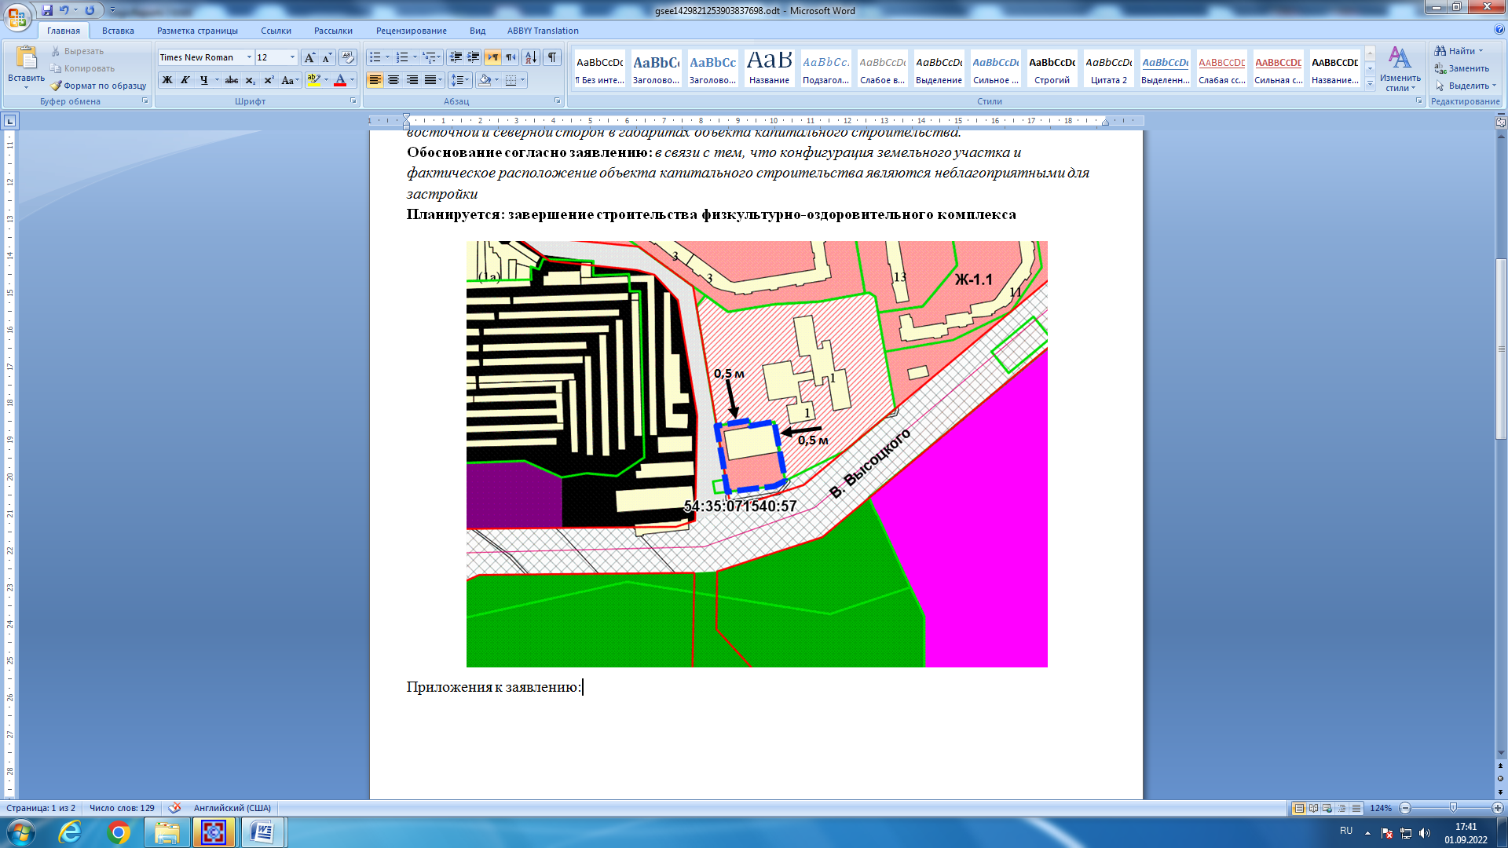

Приложения к заявлению: